**Bienvenue au Centre Nouvelle Vie !**

Si vous êtes parmi nous pour la première fois, nous sommes heureux de vous accueillir et nous prions que vous soyez béni et enrichi dans votre foi et dans l’amour de Jésus pour vous. Si vous le désirez, nous vous invitons à remplir une carte de communication afin que nous puissions mieux vous servir dans votre marche avec Jésus.

**Ce matin au Centre Nouvelle Vie**

Ce matin nous avons Cody Guitard de retour pour nous apporter un message de la Parole de Dieu. Continuons à prier pour leurs santés et que le Seigneur continue à les utiliser dans leurs ministères. Soyons ouvert aux choses que le Seigneur veut nous dire.

**Prédicateurs à venir**

6 Avril Cody Guitard

13 Avril P. Luc Poirier; Réunion D’affaire

20 Avril P. Fern Richard ‘’Paques

27 Avril P. Blair Bonin

**Prière avec femmes**

Pour tous ceux qui peuvent y participer, les premier vendredi chaque mois, alors le 4 avril, à 10hr., les femmes ont un temps de prière ici à l’église.

**Réunion D’affaire**

Notre réunion d’affaire aura lieu dimanche le 13 avril, 11 :00am. Continuons à prier pour la direction du Seigneur pour notre église.

**Vendredi Saint 2 :00 pm Pokemouche**

Notre réunion du Vendredi Saint va prendre place cette année à l’église Évangélique de la Pentecôte au Village Blanchard, Pokemouche. Un bon temps de rencontre avec les autres églises et célébrer la Passion de notre Seigneur.

Allons louer le Seigneur ensemble!

**PÂQUES**

Préparons nos cœurs cette année pour célébrez la résurrection de notre Sauveur !!

Pâques est toujours un bon temps d’inviter des amies ainsi que nos familles, nos voisins.

P. Fern va nous emporter un message évangélique intituler : ‘’Parce Qu’il vit’’. Prions et invitons

**Baptême ou Consécration**

Si vous n’avez jamais eu l’occasion de passer dans les eaux de Baptême ou si vos enfants n’ont jamais eu la chance d’être consacré au Seigneur SVP contacter P. Fern aussitôt possible pour une préparation.

* **Support financier, dîmes et offrandes – E-Transfert**

Merci à tous de continuer à supporter l’œuvre du Centre Nouvelle Vie financièrement. Le système E-TRANSFERT est toujours disponible. Vous n’avez qu’à envoyer votre don à cette adresse email : [donnercnv@gmail.com](mailto:donnercnv@gmail.com) . Pour toutes questions vous pouvez communiquer avec Anne Richard à l’adresse [wayneannerichard07@rogers.com](mailto:wayneannerichard07@rogers.com) ou 532-2039.

* **Auriez-vous un besoin de prière à partager?**

**Communiquer avec le Pasteur Fern et nous prierons ensemble !**

Prions pour la santé de Francine Desrosiers

Prions pour la santé de ceux qui sont malades

Prions pour un réveil dans l’Acadie

Prions que Dieu protège nos enfants et nos écoles.

Prions pour Pasteur Luc et Valérie, Pasteur Fern et Claudette

Missionnaires : Cody et Kathy Guitard, Noel & DiAnne Dupont

Notes Prédication :

**_________________________________________________________________________________________________________________________________________________________________________________________________________________________________________________________________________________________________________________________________________**

**_____________________________________________________________________________________________________________________________________________**

**_______________________________________________**

**_______________________________________________**

**Bienvenu au Centre Nouvelle Vie**

**Une église pour la communauté**

**6 Avril, 2025**

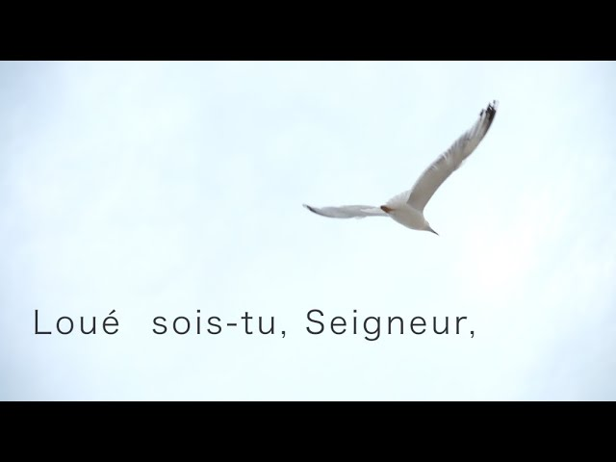

**ACTES 20 : 24**

**‘’**Mais je n’y attache aucune importance et je ne

considère pas ma vie comme précieuse, pourvu que

j'accomplisse [avec joie] ma course et le ministère que le

Seigneur Jésus m'a confié: annoncer la bonne nouvelle de

la grâce de Dieu.’

23 Rue Grace, Shediac Cape, NB, E4P 3B7

Église 506-532-2836,

P. Luc 506-545-8799 P. Fern 506-381-0226

[lvpoir@nb.sympatico.ca](mailto:%20%20lvpoir@nb.sympatico.ca) fernclau4@outlook.com

[www.centrenouvellevie.ca](http://www.centrenouvellevie.ca)

Facebook : Église Centre Nouvelle Vie